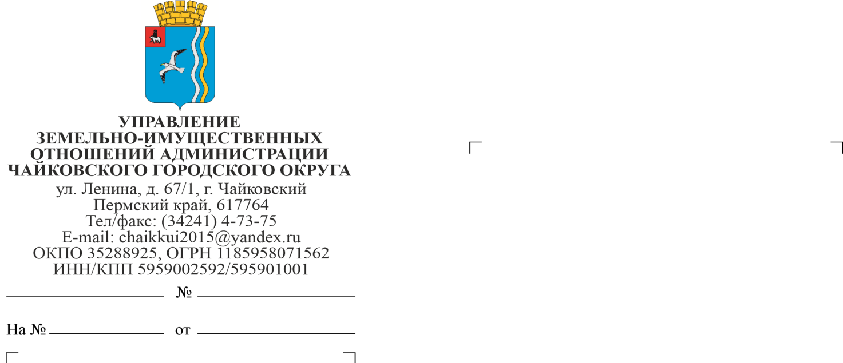
О предоставлении решения
АО «Газпром газораспределение Пермь»
ул. Петропавловская, 43,
г. Пермь, 614000

Чайковский отдел
Управления Росреестра
по Пермскому краю

Правовое управление администрации Чайковского городского округа

Пресс-служба
администрации Чайковского
городского округа

РЕШЕНИЕ № 152
о размещении объектов
г. Чайковский,
Пермский край 20 октября 2020г.

Управление земельно-имущественных отношений администрации Чайковского городского округа, в лице начальника Управления Елькиной Ларисы Александровны, действующей на основании Положения об Управлении земельно-имущественных отношений администрации Чайковского городского округа, утвержденного решением Чайковского городской Думы от 19 декабря 2018 г. № 99,
разрешает Акционерному обществу «Газпром газораспределение Пермь» (ИНН 5902183841, ОГРН 1025900512670, адрес: 614000, г.Пермь, ул.Петропавловская, 43, телефон: 8 (342) 218 11 00, e-mail: ugaz@ugaz.ru) размещение объекта: «Газопровод давлением до 0,6 Мпа включительно, для размещения которого не требуется разрешение на строительство»,
на землях, государственная собственность на которые не разграничена, из состава земель населенных пунктов, площадью 34 кв.м,
на срок: до 19 октября 2021 года,

местоположение: Пермский край, г. Чайковский, ул. Суколда, 6-я линия, к дому № 28, кадастровый номер квартала 59:12:0010619.
Приложение: | схема предполагаемых к использованию земель или части земельного участка.
Начальник Управления
земельно-имущественных отношений
администрации Чайковского городского округа Л.А. Елькина

